

TOBB Ekonomi ve Teknoloji Üniversitesi
Elektrik – Elektronik Mühendisliği Bölümü
ELE 201 L – Devre Analizi I Laboratuvarı
Deney 2 – Deney Raporu
Güz 2026

Adı Soyadı
Numara
Tarih | 20.10.2026

3 GİRİŞ
3.1 Deneyin Amacı
Bu deneyde doğrusal bir devrenin iki ucundan görülen davranışının bir gerilim kaynağı ve seri bir dirençle temsil edilebileceği (Thevenin eşdeğeri), bu eşdeğer üzerinden yük direncine aktarılan gücün en büyük olduğu koşul ve bağımsız kaynaklı devrelerde süperpozisyon ilkesi incelenmiştir. Her bölümde önce teorik değerler hesaplanmış, ardından simülasyon ve ölçüm sonuçlarıyla karşılaştırılacak biçimde düzenlenmiştir.
3.2 Deneyin Faydaları
Deney sonucunda, karmaşık bir devrenin yük uçlarına göre iki elemanlı bir eşdeğerle çözülebildiği gösterilmiştir. Yükün alabileceği gücün, yük direnci kaynağın iç direncine eşit olduğunda en büyük olduğu ve bu değerin hesapla bulunabildiği görülmüştür. Süperpozisyon ilkesi ile birden fazla bağımsız kaynağın katkısının ayrı ayrı hesaplanıp toplanabildiği, bu toplamın tüm kaynakların birlikte çalıştığı devrenin sonucuna eşit çıktığı görülmüştür.
4 ÖLÇÜMLER
4.1 Thevenin Eşdeğer Devresi
Şekil 1’deki devre [1] için $V_{S}=10$ V, $R_{1}=2,2 kΩ$, $R_{2}=3,3 kΩ$ ve $R_{3}=2,2 kΩ$ alınmıştır. Devre açık devre ve kısa devre koşullarında ngspice ile analiz edilmiş, sonuçlar tablolarda SPICE sütununda verilmiştir.
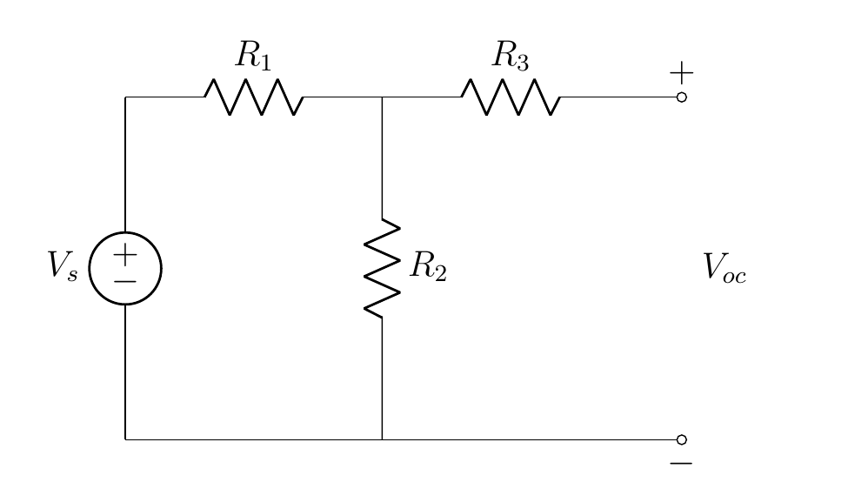
Şekil 4.1.1 Basit bir dirençli devre (föy Şekil 1 [1]). Açık devre gerilimi $V_{oc}$ ile kısa devre akımı $I_{sc}$ devrenin $+$ ve $−$ uçlarından ölçülür.
Açık devre gerilimi, çıkışta akım olmadığı için $R_{3}$ üzerinden düşen gerilim sıfırdır ve $V_{oc}$ doğrudan $R_{2}$ üzerindeki gerilimdir:
 | $$V_{oc}=V_{S} \frac{R_{2}}{R_{1}+R_{2}}=10 V⋅\frac{3,3}{2,2+3,3}=6,00 V$$ | (4.1)

Kısa devrede $R_{2}$ ve $R_{3}$ aynı iki düğüm arasında paralel olur; $R_{2}∥R_{3}=1,32 kΩ$ dir. Bu paralel kolun üzerindeki gerilim, $V_{S}$ nin $R_{1}$ ile bölünmesiyle bulunur; kısa devre akımı ise yalnızca $R_{3}$ kolundan geçen akımdır:
 | $$V_{N}=V_{S} \frac{R_{2}∥R_{3}}{R_{1}+R_{2}∥R_{3}}=3,75 V, I_{sc}=\frac{V_{N}}{R_{3}}=\frac{3,75 V}{2,2 kΩ}=1,705 mA$$ | (4.2)

Thevenin direnci, açık devre gerilimi ile kısa devre akımının oranıdır:
 | $$R_{TH}=\frac{V_{oc}}{I_{sc}}=\frac{6,00 V}{1,705 mA}=3,52 kΩ$$ | (4.3)

Bağımsız kaynaklar sıfırlandığında ($V_{S}$ kısa devre) $R_{1}∥R_{2}$ ile $R_{3}$ seri bağlanır ve aynı değer doğrudan elde edilir:
 | $$R_{TH}=R_{3}+R_{1}∥R_{2}=2,2 kΩ+1,32 kΩ=3,52 kΩ$$ | (4.4)

Tablo 4.1.1 Thevenin eşdeğeri için teorik ve SPICE değerleri (Şekil 1)
Büyüklük | Teorik değer | SPICE | Ölçüm
$V_{oc}$ (V) | 6,00 | 6,00 | —
$I_{sc}$ (mA) | 0,002 | 1,705 | —
$R_{TH}=V_{oc}/I_{sc}$ (kΩ) | 3,52 | 3,52 | —
$R_{TH}$, kaynaklar sıfırlanarak (kΩ) | 3,52 | 3,52 | —

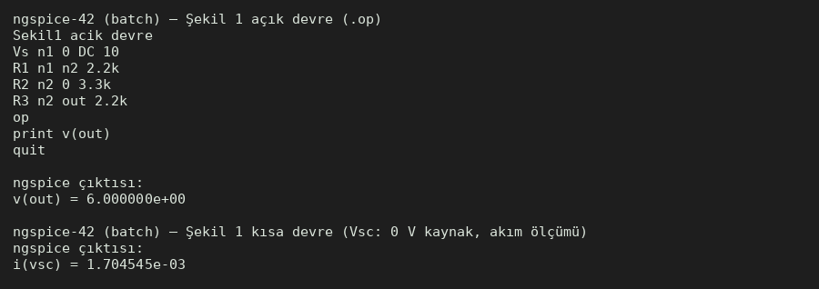
Şekil 4.1.2 Şekil 1 devresinin ngspice (batch modu) ile çalıştırılmış analiz çıktısı. Bu bir simülasyon çıktısıdır, laboratuvar ölçümü değildir.
İki yöntemle bulunan Thevenin direnci de $3,52 kΩ$ çıkmıştır. Bu eşitlik, $R_{TH}$ ifadesinin kaynakların sıfırlanarak elde edilmesinin ve $V_{oc}/I_{sc}$ oranının aynı büyüklüğü verdiğini gösterir; iki ifade bu devrede aynıdır.
4.2 Maksimum Güç Transferi
Şekil 1’deki devrenin çıkışına Şekil 2’deki gibi yük direnci $R_{L}$ bağlanmıştır [1].
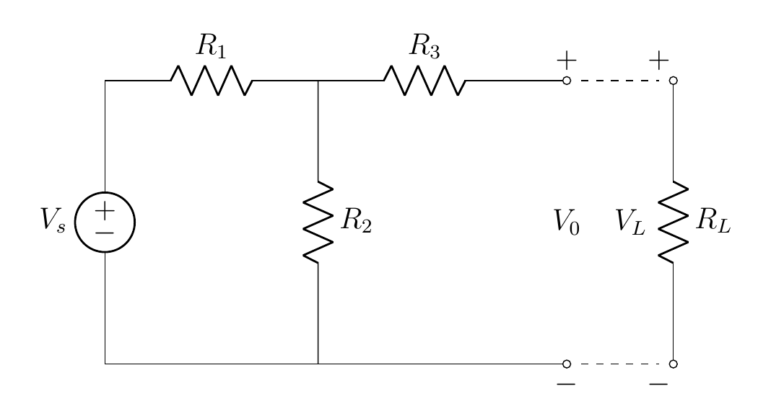
Şekil 4.2.1 Yük direnci bağlanmış devre (föy Şekil 2 [1]). Yük gerilimi $V_{L}$ ve çıkış gerilimi $V_{0}$ ayrıca belirtilmiştir.
Yük uçlarından bakıldığında devre, $V_{TH}=V_{oc}=6,00$ V gerilim kaynağı ile $R_{TH}$ seri direncine eşdeğerdir. Yük akımı ve yükte harcanan güç şöyledir:
 | $$I_{L}=\frac{V_{TH}}{R_{TH}+R_{L}}, P_{L}=I_{L}^{2}R_{L}={\left(\frac{V_{TH}}{R_{TH}+R_{L}}\right)}^{2}R_{L}$$ | (4.5)

Güç $R_{L}$ ye göre türetilip sıfıra eşitlenirse, yükteki gücün en büyük olduğu koşul bulunur:
 | $$\frac{dP_{L}}{dR_{L}}=0 ⇒ R_{L}=R_{TH}=3,52 kΩ$$ | (4.6)

Bu koşulda yük akımı ve en büyük güç şöyle hesaplanır:
 | $$I_{L}=\frac{6,00 V}{3,52 kΩ+3,52 kΩ}=0,852 mA, P_{L,max}=\frac{V_{TH}^{2}}{4R_{TH}}=2,557 mW$$ | (4.7)

Tablo 4.2.1 Maksimum güç transferi için teorik ve SPICE değerleri ($R_{L}=R_{TH}$)
Büyüklük | Teorik değer | SPICE | Ölçüm
$R_{L}$ (kΩ) | 3,52 | 3,52 | —
$V_{L}$ (V) | 3,000 | 3,000 | —
$I_{L}$ (mA) | 0,852 | 0,852 | —
$P_{L}$ (mW) | 2,557 | 2,557 | —

4.3 Süperpozisyon İlkesi
Şekil 3’teki devrede iki bağımsız gerilim kaynağı bulunmaktadır [1]. Bileşen değerleri $R_{1}=R_{2}=15 kΩ$, $R_{3}=3,9 kΩ$, $R_{4}=R_{5}=1 kΩ$, $R_{6}=8,2 kΩ$, $V_{S1}=12$ V ve $V_{S2}=5$ V’tur.
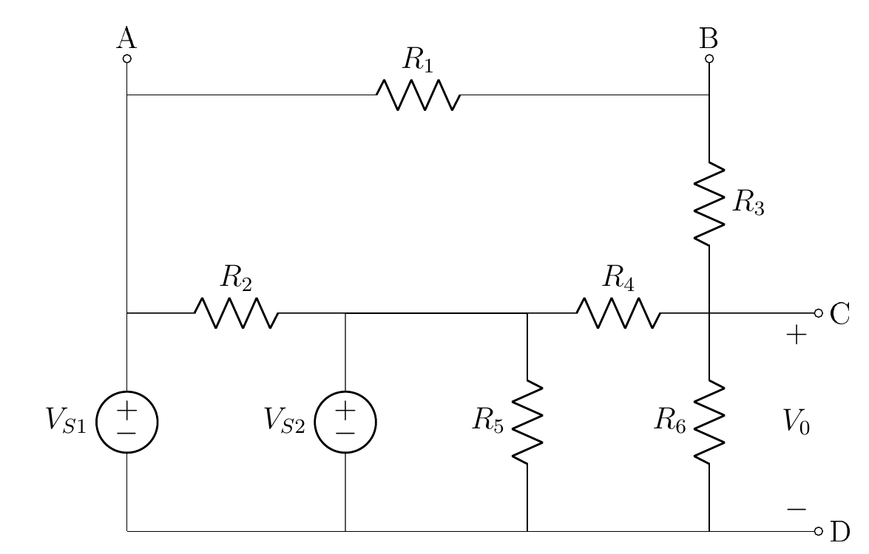
Şekil 4.3.1 İki bağımsız kaynak içeren devre (föy Şekil 3 [1]). Terminal C–D’den görülen Thevenin eşdeğeri hesaplanmıştır.
Devrenin düğümleri şöyledir. $V_{S1}$ kaynağının artı ucu, $R_{2}$ nin sol ucu ve $A$ ucu aynı düğümdedir; bu düğümün gerilimi $12$ V tur. $V_{S2}$ kaynağının artı ucu, $R_{2}$ nin sağ ucu, $R_{5}$ in üst ucu ve $R_{4}$ ün sol ucu aynı düğümdedir; bu düğümün gerilimi $5$ V tur. $R_{3}$, $R_{4}$ ün sağ ucu ve $R_{6}$ terminal $C$ ile birlikte $N$ düğümünü oluşturur. Tüm eksi uçlar ve $D$ ortak düğümdür. $R_{1}$ ile $R_{3}$ , $A$ ile $N$ arasında seri bir kol oluşturur ($R_{1}+R_{3}=18,9 kΩ$).
Önce iki kaynak da devrede iken $N$ düğümünde akımların toplamı sıfır yazılır. $G$ ile iletkenlik gösterilmek üzere ($mS$):
 | $$\frac{V_{S2}−V_{N}}{R_{4}}+\frac{V_{S1}−V_{N}}{R_{1}+R_{3}}=\frac{V_{N}}{R_{6}} ⇒ V_{N}=\frac{V_{S2}G_{4}+V_{S1}G_{b}}{G_{4}+G_{b}+G_{6}}$$ | (4.8)

Burada $G_{4}=1$ mS, $G_{b}=1/18,9$ mS ve $G_{6}=1/8,2$ mS dir. Sayılar yerine konduğunda $V_{oc}=4,796$ V bulunur. Terminal C–D’den bakıldığında kaynaklar sıfırlandığında düğüm $R_{4}$, $R_{1}+R_{3}$ ve $R_{6}$ ile paraleldir:
 | $$R_{TH}=\frac{1}{G_{4}+G_{b}+G_{6}}=\frac{1}{1,1749 mS}=0,851 kΩ, I_{N}=\frac{V_{oc}}{R_{TH}}=5,635 mA$$ | (4.9)

Süperpozisyon ile katkılar ayrı ayrı hesaplanmıştır. $VS_{1}$ kısa devre edilerek ($V_{S1}=0$) elde edilen açık devre gerilimi ve $VS_{2}$ kısa devre edilerek ($V_{S2}=0$) elde edilen açık devre gerilimi şöyledir:
 | $$V_{oc,S2}=\frac{V_{S2}G_{4}}{G_{4}+G_{b}+G_{6}}=4,256 V, V_{oc,S1}=\frac{V_{S1}G_{b}}{G_{4}+G_{b}+G_{6}}=0,540 V$$ | (4.10)

Bu iki katkının toplamı $4,256+0,540=4,796$ V olup, iki kaynağın birlikte çalıştığı durumdaki $V_{oc}$ ile aynıdır. Kaynaklar sıfırlandığında Thevenin direnci değişmediği için her iki katkı da aynı $R_{TH}=0,851 kΩ$ ile çalışır.
Tablo 4.3.1 Süperpozisyon devresi için teorik ve SPICE değerleri (Şekil 3)
Büyüklük | Teorik değer | SPICE | Ölçüm
$V_{oc}$, iki kaynak birlikte (V) | 4,796 | 4,796 | —
$V_{oc}$, yalnız $V_{S2}$ (V) | 4,256 | 4,256 | —
$V_{oc}$, yalnız $V_{S1}$ (V) | 0,540 | 0,540 | —
$R_{TH}$ (kΩ) | 0,851 | 0,851 | —
$I_{N}=V_{oc}/R_{TH}$ (mA) | 5,635 | 5,635 | —

5 SONUÇLAR
Thevenin eşdeğeri. Şekil 1’deki devrenin açık devre gerilimi $6,00$ V, kısa devre akımı $1,705$ mA ve Thevenin direnci $3,52 kΩ$ olarak hesaplanmıştır. Kaynakları sıfırlayarak bulunan direnç aynı değeri vermiştir. SPICE sonuçları teorik değerlerle yuvarlama düzeyinde uyuşmaktadır.
Maksimum güç. Yük direnci Thevenin direncine eşit ($3,52 kΩ$) seçildiğinde yükte harcanan güç $2,557$ mW olarak bulunmuştur. Bu değerden farklı yük dirençlerinde güç daha küçük çıkar.
Süperpozisyon. İki kaynağın birlikte oluşturduğu açık devre gerilimi, her kaynağın ayrı katkısının toplamına eşittir. Bu toplam $4,796$ V olarak bulunmuş, Thevenin direnci $0,851 kΩ$ olarak hesaplanmıştır.
Eksik kalan noktalar. Bu deneyde laboratuvar ölçümü yapılmadığı için ölçüm sütunları boştur. Teorik değerler SPICE sonuçlarıyla doğrulanmıştır; ölçülen değerlerle karşılaştırma ve hata payı yorumu, ölçümler yapıldıktan sonra eklenmelidir.
6 KAYNAKLAR
1. TOBB Ekonomi ve Teknoloji Üniversitesi. (2026). ELE 201 L – Devre Analizi I Laboratuvarı, Deney 2 Ön Çalışma. Ankara: TOBB ETÜ, Elektrik – Elektronik Mühendisliği Bölümü.

